encontrando la constante gravitatoria
1) Usa la tabla “Me doy cuenta/Me pregunto” mientras ves los videos para reflexionar sobre cómo Henry Cavendish aplicó la Ley de Gravitación de Newton para medir la constante gravitatoria usando una balanza de torsión en 1798. | 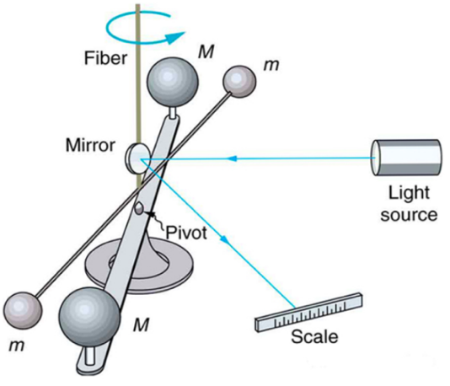
Video 1: https://www.youtube.com/watch?v=4wt0135G8kM&t=38s
Video 2: https://www.fourmilab.ch/gravitation/foobar/videos/foobar1.webm
Me doy cuenta | Me pregunto

2) Usa la tabla de datos y la Ley Universal de la Gravedad de Newton para decidir qué debe graficarse en los ejes x e y para hacer una gráfica lineal y muestra cómo la pendiente de esa gráfica puede usarse para ayudarte a calcular la constante gravitacional, G. | $F_{g}$= $\frac{Gm_{1}m_{2}}{r^{2}}$

M_{Persona} (kg) | 50 | 50 | 50 | 50 | 50
M_{Tierra} (kg) | 5.97 x 10²⁴ | 5.97 x 10²⁴ | 5.97 x 10²⁴ | 5.97 x 10²⁴ | 5.97 x 10²⁴
r_{Persona de Tierra} (m) | 6.38 x 10⁶ | 1.29 x 10⁷ | 1.92 x 10⁷ | 2.50 x 10⁷ | 3.21 x 10⁷
F_{g Persona} (N) | 489 | 124 | 52.3 | 32.1 | 19.4
x: __________
y: __________
3) Notas del emparejamiento con otra persona para discutir la respuesta combinada a la misma pregunta.

4) Notas de la discusión en clase sobre la misma pregunta.

5) Con un compañero, sigue los pasos descritos anteriormente para crear una gráfica y usar su pendiente para calcular la constante gravitatoria.
a) Completa la tabla anterior con lo que habrá en los ejes x e y.
b) Marca claramente la variable u la unidad para cada eje del gráfico.
c) Incluye una escala claramente marcada para cada eje y rotula los puntos trazados.
d) Dibuja la recta de mejor ajuste para el gráfico.
e) Muestra el trabajo realizado para calcular la pendiente del gráfico.
f) Usando la pendiente, muestra los pasos para encontrar la constante gravitatoria.
g) Encuentra el porcentaje de error del valor calculado de la constante gravitatoria, si el valor real de la constante gravitatoria, G, es 6.67 x 10⁻¹¹ Nm² / kg².
Porcentaje de error = $\frac{|Exacto-Aproximado|}{Exacto}$ x 100
